2008年江苏省高考生物试卷
一、单项选择题：本部分包括20题，每题2分，共计40分．每题只有一个选项最符合题意．
1．（2分）下列各组物质中，由相同种类元素组成的是（ ）
A．胆固醇、脂肪酸、脂肪酶
B．淀粉、半乳糖、糖原
C．氨基酸、核苷酸、丙酮酸
D．性激素、生长激素、胰岛素
2．（2分）线粒体DNA上的基因所表达的酶与线粒体功能有关．若线粒体DNA受损伤，则下列细胞的功能受影响最大的是（ ）
A．红细胞吸收葡萄糖 B．小肠上皮细胞吸收水
C．神经细胞吸收K⁺ D．肺泡细胞吸收氧气
3．（2分）下列细胞中，可能已发生癌变的是（ ）
A．细胞膜上糖蛋白减少的细胞
B．细胞核增大的细胞
C．自由水含量减少的细胞
D．被细菌侵染的细胞
4．（2分）下列对有关实验的描述中，错误的是（ ）
A．分离叶绿体中的色素时，不同色素随层析液在滤纸上的扩散速度不同
B．用低倍镜观察不到紫色洋葱鳞片叶外表皮细胞的质壁分离和复原过程
C．观察叶片细胞的叶绿体时，先在低倍镜下找到叶片细胞再换高倍镜观察
D．甲基绿染色可使人口腔上皮细胞的细胞核呈绿色
5．（2分）下列关于叶绿体和光合作用的描述中，正确的是（ ）
A．叶片反射绿光故呈绿色，因此日光中绿光透过叶绿体的比例最小
B．叶绿体的类囊体膜上含有自身光合作用所需的各种色素
C．光照下叶绿体中的ATP主要是由光合作用合成的糖经有氧呼吸产生的
D．光合作用强烈时，暗反应过程直接将3个CO₂分子合成一个三碳化合物
6．（2分）动物和人体内具有分裂和分化能力的细胞称为干细胞。对图的相关叙述中，错误的是（ ）
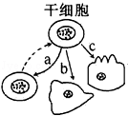
A．a过程表示干细胞能自我更新
B．b、c过程表示干细胞具有分化能力
C．a、b、c过程中细胞的遗传信息表达情况不同
D．b过程形成的细胞直接组成器官，可供器官移植使用
7．（2分）为了观察减数分裂各时期的特点，实验材料选择恰当的是（ ）
①蚕豆的雄蕊 ②桃花的雌蕊 ③蝗虫的精巢 ④小鼠的卵巢。
A．①② B．③④ C．①③ D．②④
8．（2分）某研究人员模拟肺炎双球菌转化实验，进行了以下4个实验：
①S型菌的DNA+DNA酶→加入R型菌→注射入小鼠
②R型菌的DNA+DNA酶→加入S型菌→注射入小鼠
③R型菌+DNA酶→高温加热后冷却→加入S型菌的DNA→注射入小鼠
④S型菌+DNA酶→高温加热后冷却→加入R型菌的DNA→注射入小鼠
以上4个实验中小鼠存活的情况依次是（ ）
A．存活、存活、存活、死亡 B．存活、死亡、存活、死亡
C．死亡、死亡、存活、存活 D．存活、死亡、存活、存活
9．（2分）亚硝酸盐可使DNA的某些碱基脱去氨基，碱基脱氨基后的变化如下：C转变为U（U与A配对），A转变为I（I为次黄嘌呤，与C配对）。现有一DNA片段如图，经亚硝酸盐作用后，若链①中的A、C发生脱氨基作用，经过两轮复制后其子代DNA片断之一为（ ）
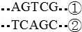
A．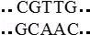 B．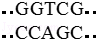
C．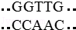 D．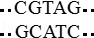
10．（2分）叶绿体的DNA能指导自身小部分蛋白质在叶绿体内的合成．下列叙述中错误的是（ ）
A．叶绿体DNA能够转录
B．叶绿体DNA是遗传物质
C．叶绿体内存在核糖体
D．叶绿体功能不受细胞核调控
11．（2分）某植物种群中，AA个体点16%，aa个体占36%，该种群随机交配产生的后代中AA个体百分比、A基因频率和自交产生的后代中AA个体百分比、A基因频率的变化依次为（ ）
A．增大，不变；不变，不变 B．不变，增大；增大，不变
C．不变，不变；增大，不变 D．不变，不变；不变，增大
12．（2分）如图表示人体内化学物质传输信息的3种方式．神经递质和甲状腺激素的传输方式依次是（ ）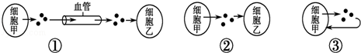
A．①② B．②③ C．①③ D．②①
13．（2分）人类Rh血型有Rh⁺和Rh﹣两种，分别由常染色体上显性基因R和隐性基因r控制．Rh⁺的人有Rh抗原，Rh﹣抗原，Rh﹣的人无Rh抗原．若Rh⁺胎儿的Rh抗原进入Rh﹣母亲体内且使母体产生Rh抗体，随后抗体进入胎儿体内则引起胎儿血液凝集和溶血；若这位Rh﹣母亲又怀一Rh⁺胎儿，下列对这两胎儿的相关基因型及血液凝集和溶血程度的分析中，正确的是（ ）
①相关基因型与父亲的一定相同
②相关基因型与父亲的不一定相同
③两胎儿血液凝集和溶血程度相同
④第二胎儿血液凝集和溶血程度比第一胎儿严重．
A．①③ B．①④ C．②③ D．②④
14．（2分）α﹣银环蛇毒能与突触后膜上的乙酰胆碱受体牢固结合；有机磷农药能抑制胆碱酯酶的活性，而乙酰胆碱酯酶的作用是清除与突触后膜上受体结合的乙酰胆碱．因此，α﹣银环蛇毒与有机磷农药中毒的症状分别是（ ）
A．肌肉松弛、肌肉僵直 B．肌肉僵直、肌肉松弛
C．肌肉松弛、肌肉松弛 D．肌肉僵直、肌肉僵直
15．（2分）下列关于植物生长素生理作用的叙述中，正确的是（ ）
A．顶芽生长占优势时侧芽生长素的合成受到抑制
B．燕麦胚芽鞘中生长素的极性运输与光照方向无关
C．草莓果实的自然生长过程与生长素无关而与乙烯有关
D．温特的实验中生长素从胚芽鞘尖端基部进入琼脂块的方式是主动运输
16．（2分）下列选项中，对种群密度影响最严重的是（ ）
编号 | 生态系统 | 采收对象 | 现有生物量 | 年增长率/% | 年采收量
① | 马尾松林 | 马尾松 | 200000m³ | 2 | 1000m³
② | 淡水湖泊 | 鲫鱼 | 10000kg | 35 | 3500kg
③ | 山地 | 甘草 | 1000kg | 20 | 300kg
④ | 滩涂 | 沙蚕 | 10000kg | 30 | 500kg
A．① B．② C．③ D．④
17．（2分）下列关于腐乳制作的描述中，错误的是（ ）
A．在腐乳制作过程中必须有能产生蛋白酶的微生物参与
B．含水量大于85%的豆腐利于保持湿度，适宜制作腐乳
C．加盐和加酒都能抑制微生物的生长
D．密封瓶口前最好将瓶口通过火焰以防杂菌污染
18．（2分）下列叙述中错误的是（ ）
A．改变NaCl溶液的浓度只能使DNA溶解而不能使其析出
B．在沸水浴中，DNA遇二苯胺试剂会呈现蓝色
C．加盐和加酒都能抑制微生物的生长
D．密封瓶口前最好将瓶口通过火焰以防杂菌污染
19．（2分）图甲是果醋发酵装置．发酵初期不通气，溶液中有气泡产生；中期可以闻到酒香；后期接种醋酸菌，适当升高温度并通气，酒香逐渐变成醋香．图乙中能表示整个发酵过程培养液pH变化的曲线是（ ）
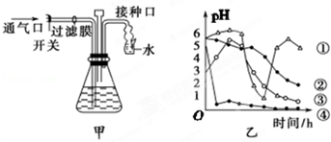
A．① B．② C．③ D．④
20．（2分）下列关于植物组织培养的叙述中，正确的是（ ）
A．培养基中添加蔗糖的目的是提供营养和调节渗透压
B．培养基中的生长素和细胞分裂素影响愈伤组织的生长和分化
C．离体器官或组织的细胞都必须通过脱分化才能形成愈伤组织
D．同一株绿色开花植物不同部位的细胞经培养获得的愈伤组织基因可能不同
二、多项选择题：本部分包括5题，每题3分，共计15分．每题有不止一个选项符合题意．每题全选对者得3分，其他情况不得分．
21．（3分）科学家用含³H标记的亮氨酸的培养液培养豚鼠的胰腺腺泡细胞，表为在腺泡细胞几种结构中最早检测到放射性的时间表．下列叙述中正确的是（ ）
细胞结构 | 附有核糖体的内质网 | 高尔基体 | 靠近细胞膜的囊泡
时间/min | 3 | 17 | 117
A．形成分泌蛋白的多肽最早在内质网内合成
B．高尔基体膜向内与内质网膜相连，向外与细胞膜相连
C．高尔基体不具有转运分泌蛋白的作用
D．靠近细胞膜的囊泡可由高尔基体形成
22．（3分）如图为人体甲状腺激素的分泌调节示意图，下列叙述不正确的是（ ）
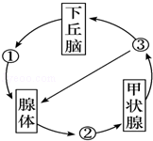
A．甲状腺机能亢进患者的激素③分泌过多
B．缺碘时激素①和②浓度都高于正常水平
C．图中共有3处箭头表示负反馈调节
D．垂体还能分泌与激素③有相似生理效应的激素
23．（3分）下列关于育种的叙述中，正确的是（ ）
A．用物理因素诱变处理可提高突变率
B．诱变育种和杂交育种均可形成新的基因
C．三倍体植物不能由受精卵发育而来
D．诱变获得的突变体多数表现出优良性状
24．（3分）如图为原核细胞中转录、翻译的示意图．据图判断，下列描述中正确的是（ ）
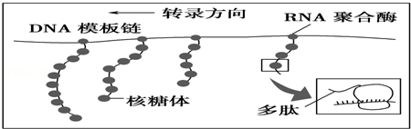
A．图中表示4条多肽链正在合成
B．转录尚未结束，翻译即已开始
C．多个核糖体共同完成一条多肽链的翻译
D．一个基因在短时间内可表达出多条多肽链
25．（3分）某组织培养实验室的愈伤组织被真菌严重污染，为查找污染原因设计了四个实验，实验条件除图示外其他均相同。下列各图表示实验结果，据图不能得出的初步结论是（ ）
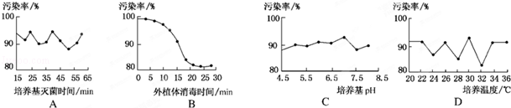
A．污染主要不是培养基灭菌时间短造成的
B．污染不可能来源于组织培养所用的离体组织
C．调节培养基pH不能解决污染问题
D．调节培养温度不能解决污染问题
三、非选择题：本部分包括9题，其中第34题为选做题，共计65分．
26．（8分）江苏某农户创建的冬季生态型种植养殖模式如图所示，请据图回答下列问题。
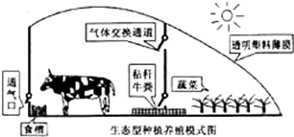
（1）牛棚内产生的 可扩散进入蔬菜大棚，提高蔬菜大棚，提高蔬菜的光合效率；蔬菜光合作用产生的 可扩散进入牛棚。
（2）秸杆除了作为牛的饲料外，还可与牛粪混合堆入进行 ，腐熟的产物肥效提高，这是因为 。这种肥料用物蔬菜栽培可以提高蔬菜产量。
（3）在牛的品系、饲料品种和用量不变的条件下，采用这种养殖模式，牛的生长速率明显提高，其主要原因是 。
（4）牛棚保温所需的热能来源于牛身散热、地热、 和 。
（5）从生态系统主要功能的角度分析，这种种植养殖模式较好地实现了 。
27．（8分）如图为甲种遗传病（基因为A、a）和乙种遗传病（基因为B、b）的家系图。其中一种遗传病基因位于常染色体上，另一种位于X染色体上。请回答以下问题（概率用分数表示）。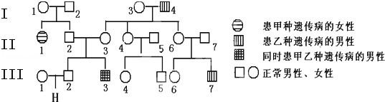
（1）甲种遗传病的遗传方式为 。
（2）乙种遗传病的遗传方式为 。
（3）Ⅲ﹣2的基因型及其概率为 。
（4）由于Ⅲ﹣3个体表现两种遗传病，其兄弟Ⅲ﹣2在结婚前找专家进行遗传咨询。专家的答复是：正常女性人群中甲、乙两种遗传病基因携带者的概率分别为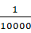和；H如果是男孩则表现甲、乙两种遗传病的概率分别是 ，如果是女孩则表现甲、乙两种遗传病的概率分别是 ；因此建议 。
28．（7分）某种昆虫长翅（A）对残翅（a）为显性，直翅（B）对弯翅（b）为显性，有刺刚毛（D）对无刺刚毛（d）为显性，控制这3对性状的基因均位于常染色体上。现有这种昆虫一个体基因型如图所示，请回答下列问题。
（1）长翅与残翅、直翅与弯翅两对相对性状的遗传是否遵循基因自由组合定律，并说明理由。 。
（2）该昆虫一个初级精母细胞产生的精细胞的基因型为 。
（3）该昆虫细胞有丝分裂后期，移向细胞同一极的基因有 。
（4）该昆虫细胞分裂中复制形成的两个D基因发生分离的时期有 。
（5）为验证基因自由组合定律，可用来与该昆虫进行交配的异性个体的基因型分别是 。
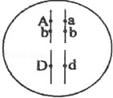
29．（7分）在完成了观察洋葱根尖分生区细胞有丝分裂实验后，教师给学生提供了2份资料．
资料一 一份“实验报告”的部分内容
（一）解离：剪取洋葱根尖5cm，放入盛有质量分数为15%的盐酸和体积分数为95%的酒精混合液（体积比为1：1）的玻璃皿中，在室温下解离3～5min．
（二）染色：把根尖放在盛有0.01g/mL龙胆紫溶液的玻璃皿中染色3～5cm．
（三）漂洗：将根尖放入盛有清水的玻璃皿中漂洗约10min．
（四）制片：将根尖放在载玻片上，加一滴清水，并用镊子把根尖弄碎，盖上载玻片，用拇指轻轻按压载坡片…
资料二 全班20个实验小组的实验数据汇总表（注：各小组计数50个细胞，实验条件与观察计数方法相同）
细胞周期 | 间 期 | 分 裂 期
细胞周期 | 间 期 | 前期 | 中期 | 后期和末期
实验小组1计数细胞个数 | 43 | 4 | 1 | 2
实验小组2计数细胞个数 | 44 | 3 | 0 | 3
… | … | … | … | …
全班计数细胞个数 | 880 | 67 | 18 | 85
计数细胞总数 | 1 000
各时期细胞数的百分比 | 88.0 | 6.7 | 1.8 | 3.5
（1）请改正“资料一”中的3处错误．
（2）若已知洋葱根尖分生区细胞的细胞周期为12.0h，请根据“资料二”，在答题卡上的饼状图中表示出间期、前期、中期以及后期和末期所占的时间（单位：h，精确到小数点后一位）．
（3）有些因素会影响细胞周期各时期的长短，实验过程中也会产生一些误差．因而对整个实验结果可能产生影响的有 ．
①取材时间 ②根尖培养温度 ③解离时间长短 ④载玻片厚度 ⑤计数的细胞是否属于分生区细胞 ⑥细胞周期各时期区分是否准确．
30．（7分）某班学生选取了江苏一水体中的4种生物：棚藻（单细胞绿藻），水绵（多细胞绿藻），菹草（高等植物）和颤藻（蓝藻），用其生长旺盛的新鲜材料在人工控制的条件下，A、B两组同时开展平行实验，进行有关光合作用的研究。请分析回答下列问题。
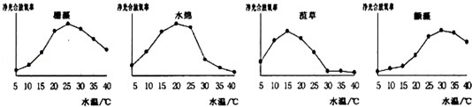
（1）这4种生物中，含有叶绿体的有 。
（2）A组的实验结果如图所示。据图推测，一年中最早出现生长高峰的生物可能是 ；夏季高温阶段最具生长优势的生物可能是 。
（3）B组测得的棚藻净光合放氧率明显低于A组。仔细对比发现，两组实验条件的唯一差别是B组接种棚藻的浓度明显高于A组。实验在短时间内完成，水中也不缺乏各种营养，造成B组棚藻净光合放氧率低的主要原因是 。
（4）在富营养化水体中，浮游藻类的大量增殖常常会引起鱼类缺氧死亡，为种情形下，导致水体缺氧的主要原因有 和 。
31．（8分）为研究酵母菌种群密度的动态变化，某同学按下表所列条件进行了A、B、C和D 共4组实验，用1 000mL锥形瓶作为培养器皿，棉塞封口，在25℃下静置培养，其他实验条件均相同，定时用血球计数板计数．根据实验结果绘出的酵母菌种群密度变化曲线图如下，请分析回答以下问题．
实验组 | A | B | C | D
培养液中葡萄糖质量分数/% | 4.0 | 4.0 | 0.8 | 0.8
培养液体积/mL | 200 | 800 | 200 | 800
（1）图中曲线①、②和③分别是 组、 组和 组的结果．
（2）B组和A组的实验结果不同的原因是B组 ．
（3）D组和B组的实验结果不同的原因是D组 ．
（4）在整个实验过程中，直接从静置的培养瓶中取培养原液计数的做法是错误的，正确的方法是 和 ．
（5）实验结束后，用试管刷蘸洗涤剂擦洗血球计数板的做法是错误的，正确的方法是 ．
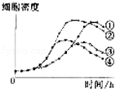
32．（8分）将动物致病菌的抗原基因导入马铃薯制成植物疫苗，饲喂转基因马铃薯可使动物获得免疫力。以下是与植物疫苗制备过程相关的图和表。
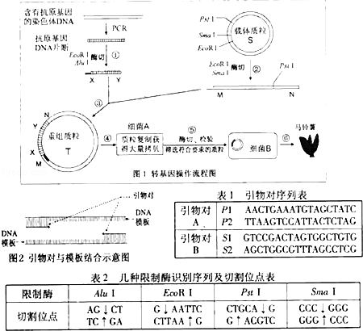
请根据以上图表回答下列问题。
（1）在采用常规PCR方法扩增目的基因的过程中，使用的DNA聚合酶不同于一般生物体内的DNA聚合酶，其最主要的特点是 。
（2）PCR过程中退火（复性）温度必须根据引物的碱基数量和种类来设定。表1为根据模板设计的两对引物序列，图2为引物对与模板结合示意图。请判断哪一对引物可采用较高的退火温度？ 。
（3）图1步骤③所用的DNA连接酶对所连接的DNA两端碱基序列是否有专一性要求？ 。
（4）为将外源基因转入马铃薯，图1步骤⑥转基因所用的细菌B通常为 。
（5）对符合设计要求的重组质粒T进行酶切，．假设所用的酶均可将识别位点完全切开，请根据图1中标示的酶切位点和表2所列的识别序列，对以下酶切结果作出判断。
①采用EcoRⅠ和PstⅠ酶切，得到 种DNA片断。
②采用EcoRⅠ和SmaⅠ酶切，得到 种DNA片断。
33．（6分）某同学进行实验，甲图为实验开始状态，乙图为实验结束状态．请在乙图所示实验结果的基础上继续实验，探究蔗糖的水解产物能否通过半透膜．
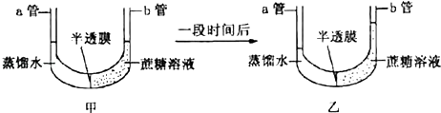
增添的实验材料：蔗糖酶溶液、斐林试剂、试管、滴管、水浴锅等．
（1）设计出继续实验的简要步骤：
① ；
② ．
（2）预测实验现象并作出结论．
四．选做题（6分）本题有两题，请任选一题在答题卡指定位置作答，并把所选题目对应字母后的方框涂满涂黑．
34．（6分）为探究洗衣粉加酶后的洗涤效果，将一种无酶洗衣粉分成3等份，进行3组实验，甲、乙组在洗衣粉中加入1种或2种酶，丙组不加酶，在不同温度下清洗同种化纤布上的2中污渍，其他实验条件均相同，下表为实验结果记录．请回答下列问题：
水温/℃ | 10 |  |  | 20 |  |  | 30 |  |  | 40 |  |  | 50
组别 | 甲 | 乙 | 丙 | 甲 | 乙 | 丙 | 甲 | 乙 | 丙 | 甲 | 乙 | 丙 | 甲 | 乙 | 丙
清除血渍时间/min | 67 | 66 | 88 | 52 | 51 | 83 | 36 | 34 | 77 | 11 | 12 | 68 | 9 | 11 | 67
清除油渍/min | 93 | 78 | 95 | 87 | 63 | 91 | 82 | 46 | 85 | 75 | 27 | 77 | 69 | 8 | 68
（1）提高洗衣粉去污能力的方法有 ，甲组在洗衣粉中加入了 ，乙组在洗衣粉中加入了 ；
（2）甲、乙两组洗涤效果的差异，说明酶的作用具有 ；
（3）如果甲、乙和丙3组均在水温为80℃时洗涤同一种污渍，请比较这3组洗涤效果之间的差异并说明理由，是否有差异 ，理由 ；
（4）加酶洗衣粉中的酶是用特殊的化学物质包裹的，遇水后包裹层很快溶解，释放出来的酶迅速发挥催化作用，请说明这是否运用了酶的固定化技术及其理由．
35．下面是以小鼠为对象进行的研究工作，请分析回答问题。
（1）进行小鼠胚胎工程操作时，首先在光控周期下（光照14h，黑暗10h）饲养成年雌鼠，并注射促进性腺激素，目的是 。然后从雌鼠输卵管中取出卵子，在一定条件下培养成熟；并从雄鼠附睾中取出精子，在一定条件下培养一段时间，目的是 。再在37℃，5%CO₂条件下，精卵共同作用4h，冲洗后继续培养。定时在显微镜下观察胚胎的变化，第5天右以看到胚胎发生收缩，细胞间隙扩大，接着胚胎内部出现裂隙，这是胚胎 期开始的标志。
（2）如果体外受精后，在精核与卵核融合之前，用微型吸管除雄核，再用细胞松弛素B处理（作用类似于用秋水仙素处理植物细胞），处理后的受精卵可发育成小鼠。这种方法在动物新品种选育中的显著优点是 。
（3）如果将小鼠甲的体细胞核移入小鼠乙的去核卵细胞中，由重组细胞发育成小鼠丙，则小鼠丙的基因来源于 。
（4）如果将外源基因导入小鼠受精卵，则外源基因可能随机插入到小鼠受精卵DNA中。这种受精卵有的可发育成转基因小鼠，有的却死亡。请分析因外源基因插入导致受精卵死亡的最可能原因 。

